# Спортивное развлечение «День здоровья»

( старшая группа)

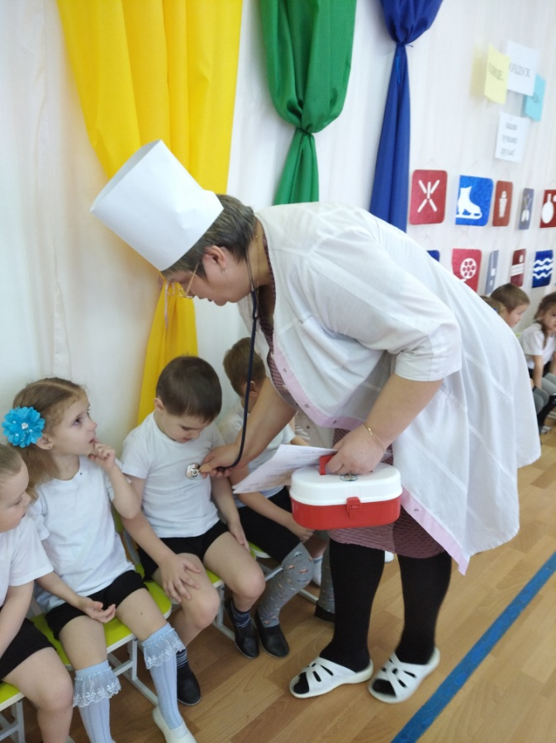

**Цель:** создать радостное эмоциональное настроение, повысить у детей интерес к физической культуре и здоровому образу жизни, закреплять культурно-гигиенические навыки у детей.

## Задачи:

Образовательные: активизировать двигательную активность детей, развивать быстроту, ловкость, координацию движений, ориентировку в пространстве;

Развивающие: развивать выдержку и внимание в играх и эстафетах; Воспитательные: воспитывать любовь к спорту, физической культуре;

**Оборудование:** фонограмма музыки для конкурсов, мячи, кегли ,обручи , 2 корзины, 2 эстафетные палочки, 2 маленькие корзинки, мягкие коврики, фитболы, клюшка, мешочки с песком.

## Ход мероприятия:

Под музыку дети входят в зал, строятся.

**Ведущая:** Здравствуйте, ребята! Сегодня в нашем детском саду проходит праздник «День здоровья» .

Всем известно, всем понятно, Что здоровым быть приятно, Только надо знать,

Как здоровым стать?

**Ведущая: *Как здоровым стать? Что такое здоровье?***

(Ответы детей)

**Ведущая:** Да, здоровье - это когда человек сильный, крепкий и никогда ничем не болеет. Но для этого он должен заниматься спортом, закаляться, есть фрукты и овощи. Вы правы , быть здоровым -это значит не болеть, заниматься спортом и закаляться, есть побольше витаминов и полезные продукты. А еще не сидеть на месте, чаще двигаться. (ответы детей) **Ведущая:** Да, правильно, молодцы! А кто из вас, ребята, знает, что закалке помогает, и полезно нам всегда? (ответы детей)

### Солнце, воздух и вода – наши лучшие друзья!

### Песня «Все спортом занимаются….»

Приучай себя к порядку, Делай по утрам зарядку. Смейся веселей,

Будешь здоровей.

У нас все по порядку!

Ну – ка, стройся на зарядку!

### Дети выполняют под музыку ритмическую гимнастику под музыку

***«В здоровом теле-здоровый дух!»***

**Ведущая:**

Спорт, ребята, очень нужен Мы со спортом крепко дружим.

Спорт-помощник, спорт-здоровье, Спорт-игра, физкульт-ура! (все)

**Ведущая:** А сейчас я предлагаю провести соревнования. В соревновании будут участвовать две команды! (дети разделились на две команды).

Я предлагаю название команд: Команда **«Лучики»** и команда

## «Радуга»

Команды строятся в две колонны. Выбираются капитаны команд и начинаются эстафеты.

### 1эстафета: «Прыжки на двух ногах из обруча в обруч».

У каждой команды по 5 обручей. Необходимо как можно быстрее прыгать из обруча в обруч, при этом их не задеть. Оценивается скорость и аккуратность ребенка.

### 2 эстафета. «Попади в цель».

У каждого ребенка в руке мяч. Участникам необходимо попасть мячом в цель (бросить его в корзину). Оценивается общее число попаданий в каждой команде.

### Эстафета «Передача эстафетной палочки»

Дети по одному пробегают «змейкой» между кеглями до ориентира, и по прямой возвращаются к своей команде, передают палочку следующему и т.д. Кто быстрее и правильнее выполнит задачу, тот победит.

**Ведущий :** Молодцы, ребята, вы здорово справились с заданиями! Это все потому, что дружите со спортом.

Пусть стать чемпионом, Борьбой закаленным, Задача совсем не проста. Но стать надо ловким, Набраться сноровки, Здоровым и сильным Стать - красота!

**Стихотворения о спорте**

**и здоровом образе жизни рассказывают дети средней группы**

## Ведущая:

А сейчас, давайте поиграем в игру «Да и нет».

Чтоб здоровым оставаться нужно правильно питаться

Вам ребята нужно быть внимательными, если еда полезная отвечать «ДА», если не полезная отвечаем –«НЕТ»

***Игра «Да и нет»*** Каша – вкусная еда. Это нам полезно?

Лук зеленый иногда Нам полезен, дети? В луже грязная вода

Нам полезна иногда? Щи – отличная еда. Это нам полезно?

Мухоморный суп всегда… Это нам полезно?

Фрукты – просто красота! Это нам полезно?

Грязных ягод иногда Съесть полезно, детки? Овощей растет гряда Овощи полезны?

Сок, компот иногда Нам полезны, дети?

Съесть мешок большой конфет Это вредно дети?

Лишь полезная еда На столе у нас всегда! А раз полезная еда – Будем мы здоровы?

**Ведущая**: Продолжаем наши соревнования!

### Эстафета: «Принеси мяч»

*Дети выстраиваются в две колонны , в обруче лежат мячи по числу детей в команде. Необходимо каждому участнику принести мяч и бросить его в корзину рядом с командой.*

### 5 эстафета. «Ура, мы на фитболах!».

Каждому ребенку в команде необходимо проскакать на фитболе до ориентира и обратно. Оценивается скорость и аккуратность детей в каждой команде. У линии старта передают эстафету следующему. Чья команда быстрее.

**6.эстафета «хоккей»**

У первого участника эстафеты в руках клюшка и мешочек с песком. Необходимо провести мешочек так чтобы не задеть конусы стоящие на расстоянии 1 метра и вернуться обратно в команду, передать эстафету следующему игроку.

### Проводится игра «Горячий мяч»(для средней группы « Теремок»)

### Звучит песня «мы закаляемся»

**Ведущая:** Как мы уже говорили, что здоровье это не только спорт, поэтому в следующем конкурсе вам, ребята, нужно быть внимательными. Если правило верное и вы с ним согласны, вы будете хлопать, если правило неверное, сразу

топайте. Начинаем конкурс!

* садиться за стол с немытыми руками.
* обязательно есть овощи и фрукты.
* после еды полоскать рот.
* есть быстро, торопливо.
* за столом болтать, махать руками.
* тщательно пережевывать пищу.
* кушать только сладости.
* надо есть продукты, которые полезны для здоровья.
* перед едой надо всегда мыть руки.
* пищу нужно глотать не жуя.
* надо всегда облизывать тарелки после еды.
* когда кушаешь, надо обсыпать себя крошками.

Стихи детей старшей группы «Рябинка».

**Ведущая:** Для вас, ребята, у меня есть еще одно задание: все вы любите отгадывать загадки. Отгадаете?

1.Гладко, душисто, моет чисто. Нужно, чтоб у каждого было.

Что, ребята? (мыло) 2.Целых 25 зубков

Для кудрей и хохолков.

И под каждым под зубком Лягут волосы рядком.(расческа)

1. Лег в карман и караулю Рёву, плаксу и грязнулю, Им утру потоки слез,

Не забуду и про нос. (носовой платок)

1. костяная спинка, На брюшке щетинка,

По частоколу попрыгала,

Всю грязь впитала. (зубная щетка)

**Ведущая:** Мы с вами отгадали загадки. Молодцы! А как одним словом назвать, о чем были наши загадки? Правильно, предметы личной гигиены. Дорогие ребята, теперь вы понимаете, что такое здоровье?

И что надо делать, чтобы быть здоровыми?

1. Делать утром зарядку обязательно. 2.Мыть руки перед едой.

1. Закаляться.
2. Чистить зубы утром и вечером перед сном.
3. Заниматься физкультурой и спортом.

Я надеюсь, что вы всегда будете соблюдать эти правила. **Ведущая:** Молодцы, ребята! И команда «Радуга» и команда «Лучики» очень здорово постарались, вы были ловкими, быстрыми и дружными. Мы вас награждаем вот такими медальками!

Вот и закончился наш веселый праздник «День здоровья»! Я желаю вам быть всегда здоровыми, послушными на радость вашим мамам и папам. Будьте здоровы!